|  |  |  |
| --- | --- | --- |
| Министерство науки и высшего образования  Российской Федерации | | |
| Федеральное государственное бюджетное  образовательное учреждение высшего образования | | |
| «Новосибирский государственный технический университет» | | |
|  | | |
| Теоретической и прикладной информатики | | |
|  | | |
| Лабораторная работа № 2 | | |
| по дисциплине «Компьютерное моделирование» | | |
|  | | |
| **Оптимизация работы сервера** | | |
|  | | |
|  | Факультет: | ПМИ |
| Группа: | ПМИ-02 |
| Студент: | Сидоров Даниил, |
|  | Дюков Богдан |
| Преподаватель: | Карманов Виталий Сергеевич |
|  |  |
|
|  |  |
| Новосибирск | | |
| 2023 | | |

1. **Формулировка задания**

Построить модель работы сервера и определить математическое ожидание времени и вероятности обработки запросов.

Сервер, имеющий входной буфер на 4 запроса, обрабатывает запросы, поступающие с рабочих станций с временными интервалами, распределенными по показательному закону со средним значением 3 мин/с. Время обработки сервером одного запроса распределено по экспоненциальному закону со средним значением 2 мин.

1. **Цели работы**

Построить имитационную модель работы сервера и оптимизировать ее параметры.

1. **Описание выполненных действий**

**Создание модели**

Зададим имя модели Server и установим единицы модельного времени – секунды. После создания модели откроется пользовательский интерфейс.

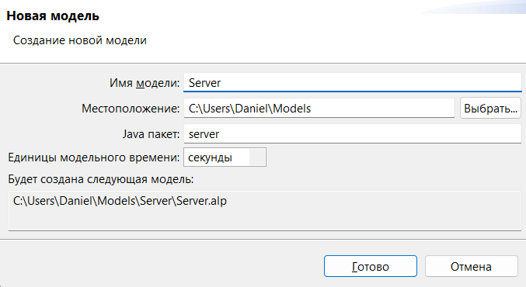

Добавим блоки библиотеки моделирования процессов на диаграмму и соединим их между собой.

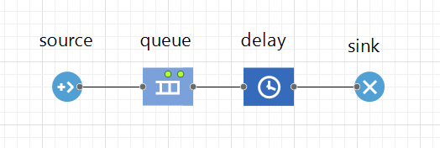

Перейдем к установке свойств блоков модели и настройке модели. Изменим свойства объекта Source, учитывая, что время между прибытиями заявок определено в секундах согласно экспоненциальному закону:

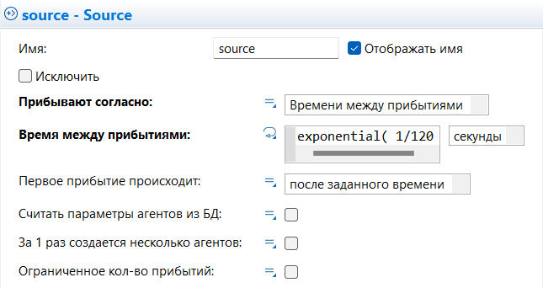

Определим свойства объекта Queue с учетом, что длина очереди (вместимость) равна пяти, и включим сбор статистики.

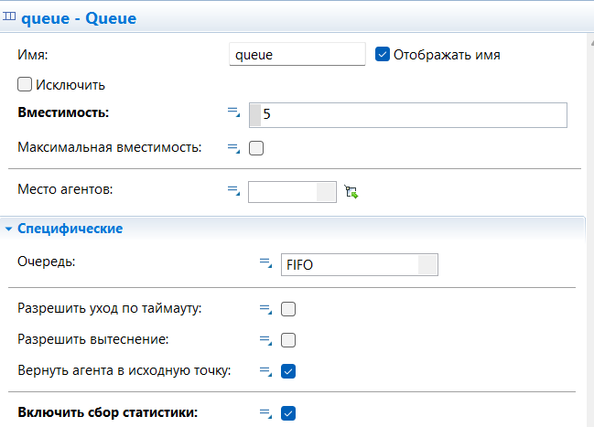

Изменим свойства объекта Delay, считая, что время задержки определено согласно экспоненциальному закону и включим сбор статистики:

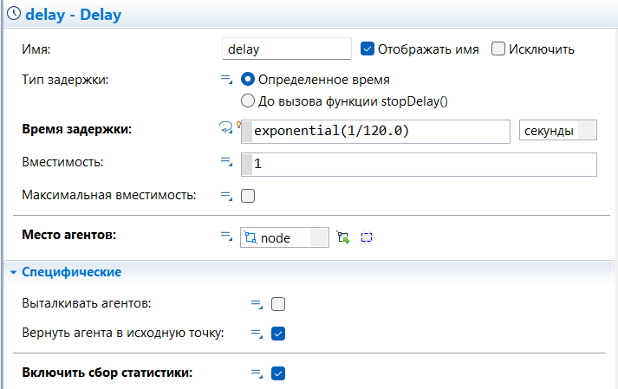

Изменим свойства Simulation:Main, установив следующие параметры:

* режим выполнения: виртуальное время (максимальная скорость);
* остановка: в заданное время;
* конечное время: 3600 с;
* генератор случайных чисел: фиксированное начальное число (воспроизводимые прогоны), равное 4.

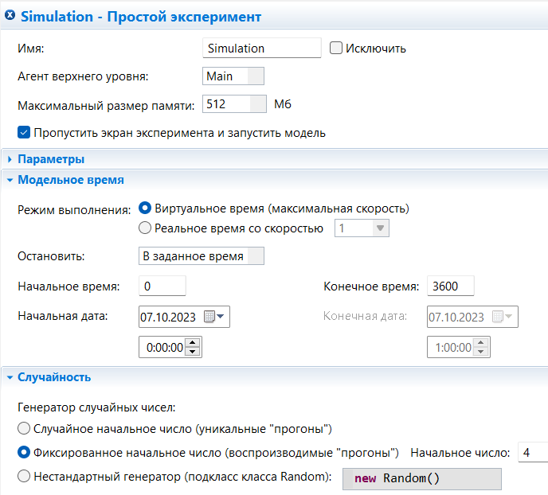

Окно свойств объектов имеет такой вид:

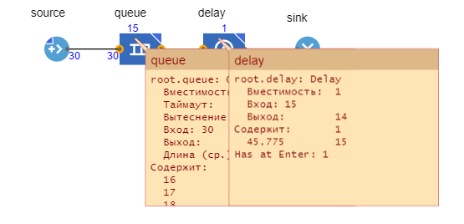

**Создание анимации модели**

Выберем прямоугольный узел и обозначим сервер.

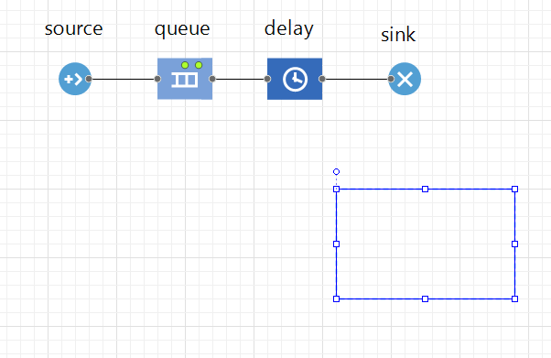

В свойствах прямоугольного узла установим динамический цвет заливки, который изменяется в зависимости от того, обрабатывает ли сервер в данный момент запрос или нет:

delay.size()>0?red:green

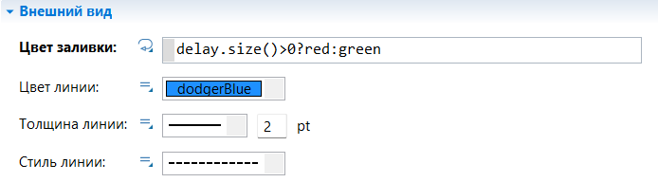

Обозначим очередь к серверу в следующем виде:

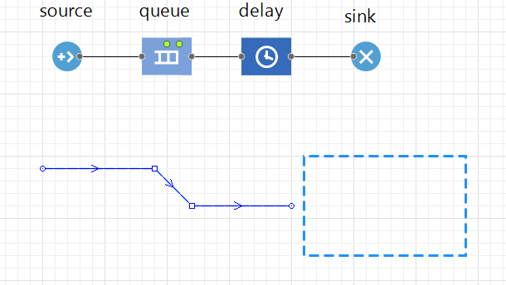

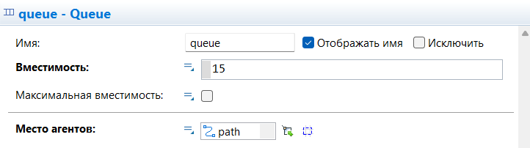



Запустим модель:

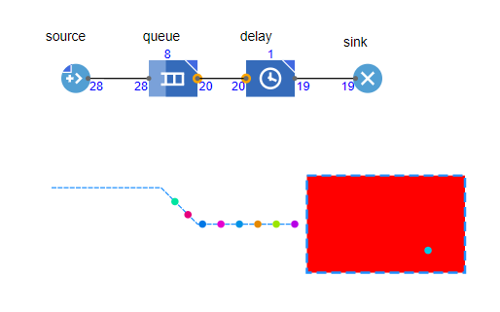

Для отображения среднего коэффициента использования сервера добавим следующую диаграмму.

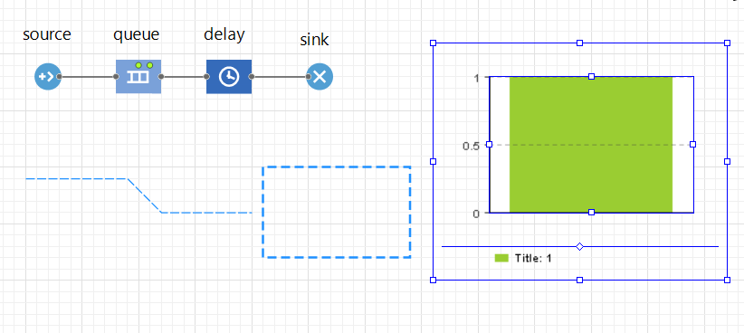

Установим свойства диаграммы.

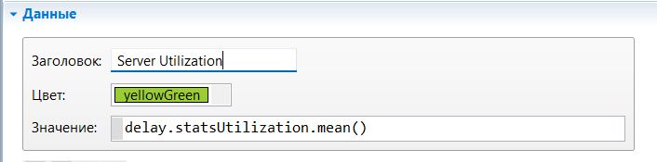

Укажем параметры диаграммы:

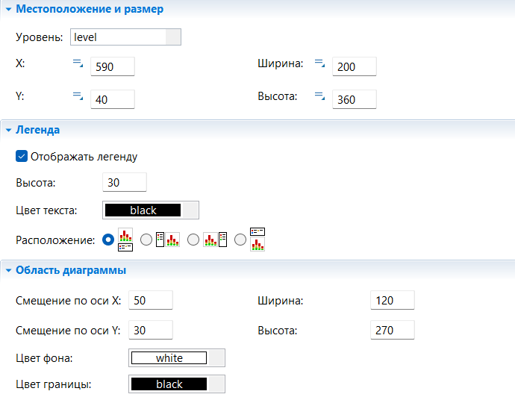

и выберем внешний вид диаграммы:

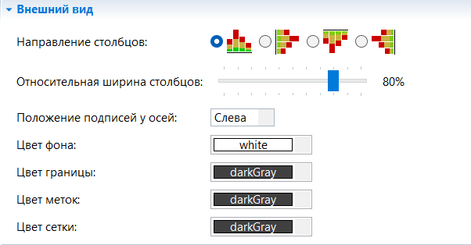

Добавим еще одну диаграмму для отображения средней длины очереди.

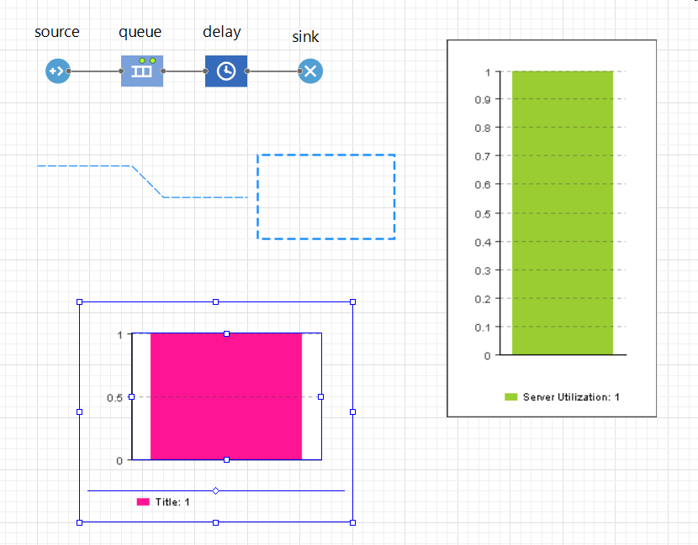

Также установим свойства диаграммы:

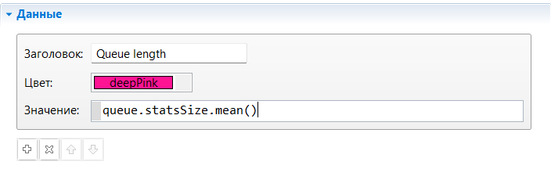

и выберем внешний вид диаграммы:

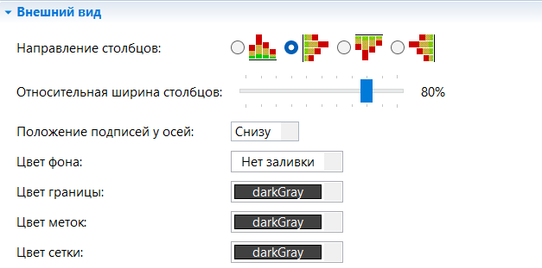

Запустив модель, получим:

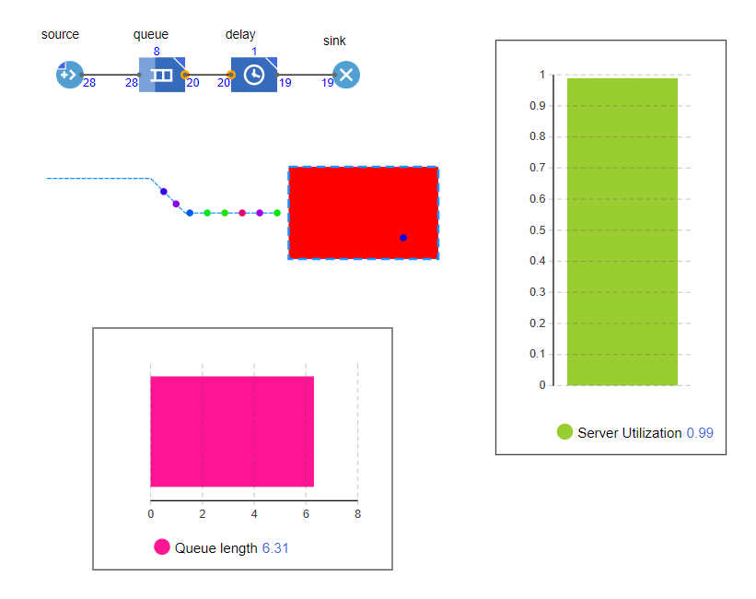

Все запросы, вырабатываемые объектом Source, имеют один и тот же приоритет, поэтому при полном заполнении накопителя (пять за- просов) теряться будет последний запрос. Уточним модель, изменив свойства объекта Source, и разрешим вытеснение.

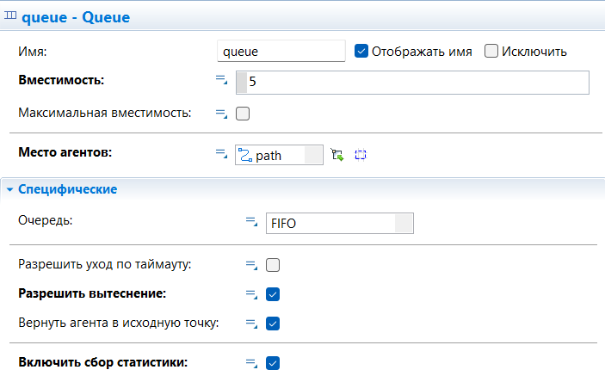

Для уничтожения потерянных запросов вследствие полного запол- нения накопителя нужно добавить второй объект Sink.

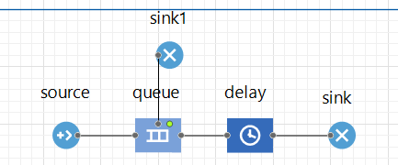

Соединим порт outPreempted объекта Queue с входным портом InPort блока Sink1.

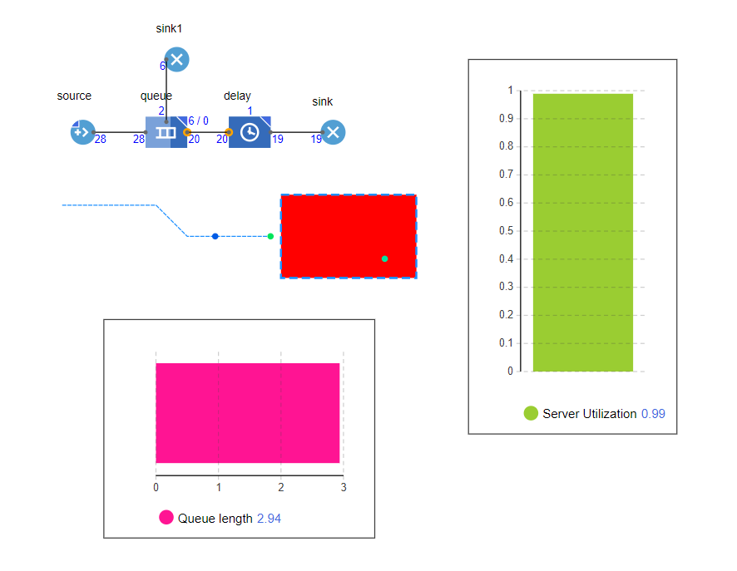

Далее создадим тип заявок Inquiry. Для этого в панели «Проекты» правой кнопкой мыши выберем «Создать – Java-класс» с именем Inquiry и базовым классом Entity.

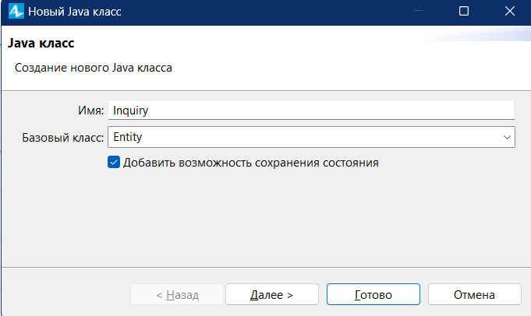

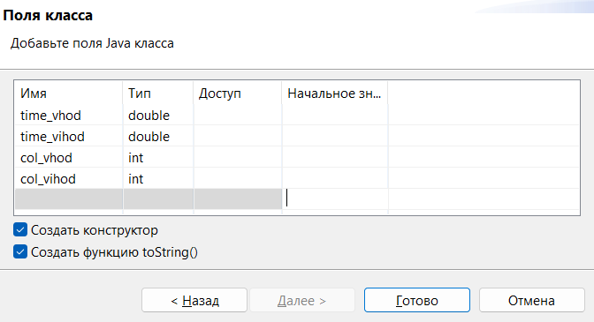

Преобразуем класс в тип агента следующим образом:

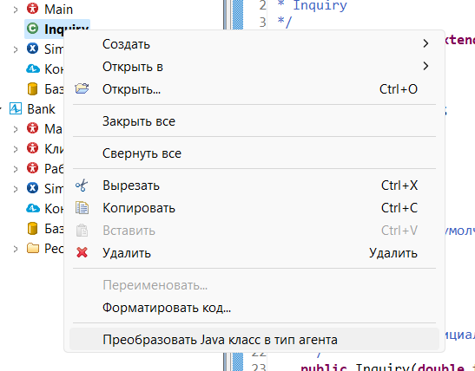

Окно с автоматически созданными параметрами нестандартного типа заявок Inquiry выглядит так:

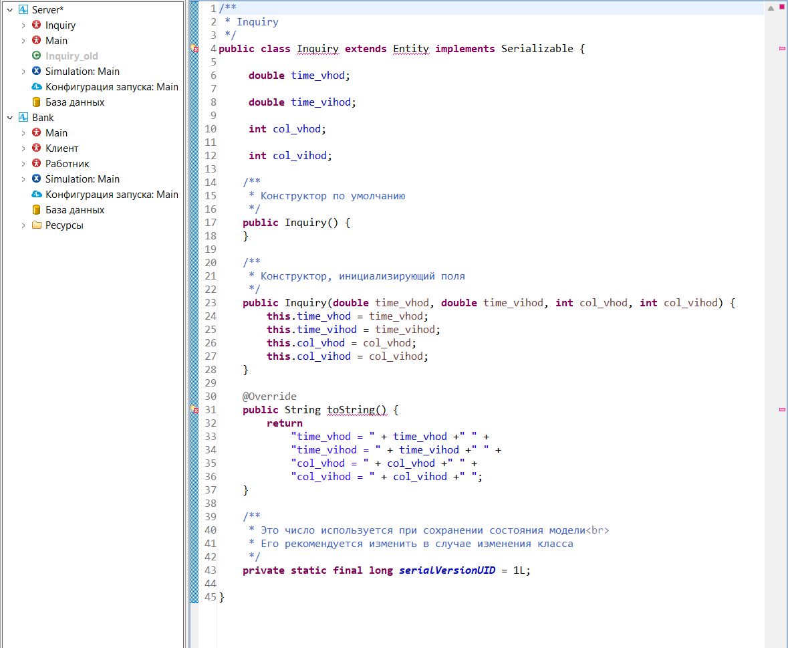

Приведем по шагам действия, необходимые для формирования не- стандартного типа заявки:

1) создадим тип заявок Inquiry;

2) откроем палитру «Библиотека моделирования процессов»;

3) поместим элемент Agent в графический редактор;

4) в поле «Имя нового агента» введем Inquiry;

5) выберем анимацию агента, установив 2D, и выберем из выпадающего списка «Сообщение»;

6) выполним настройку параметров агента.

|  |  |
| --- | --- |
| Параметр | Тип |
| time_vhod | double |
| time_vihod | double |
| col_vhod | int |
| Col_vihod | int |

Окно с автоматически созданными параметрами нестандартного типа заявок Inquiry выглядит так:

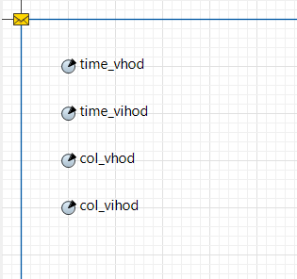

Для сбора статистических данных о времени обработки запросов сервером необходимо добавить элемент статистики. Этот элемент будет запоминать значения времени для каждого запроса, предоставляя пользователю стандартную статистическую информацию (среднее, минимальное, максимальное из измеренных значений, среднеквадратичное отклонение и др.). Добавим элемент «Данные гистограммы», выбрав имя time_obrabotki, количество интервалов 50, начальный размер интервала 0,01.

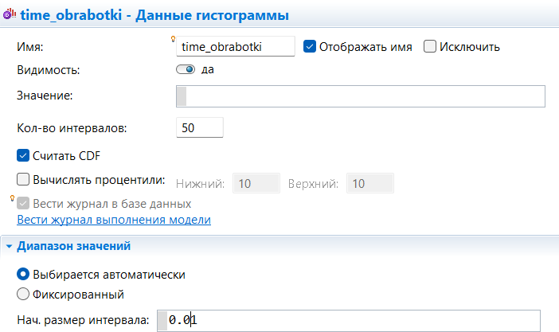

Добавим еще один элемент «Данные гистограммы» с именем ver_obrabotki, количеством интервалов 50 и начальным размером интервала 0,01.

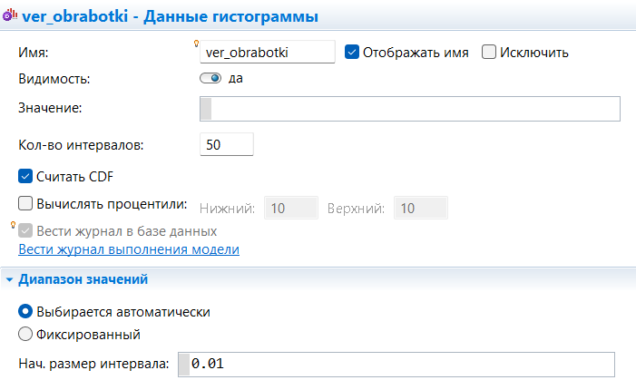

Запустим модель и проверим ее работоспособность:

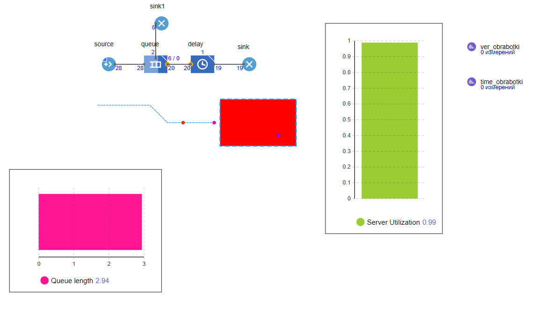

Изменим в свойствах объекта Source тип заявки на Inquiry_.

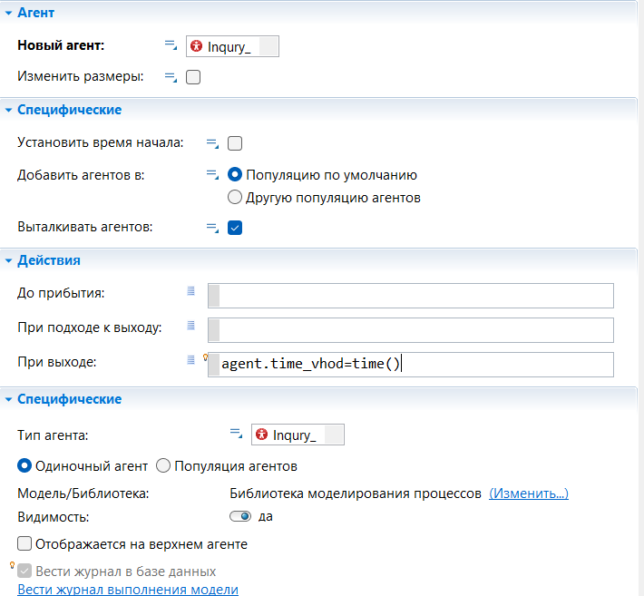

Установим agent.time_vhod=time() в поле действие при выходе. Для остальных объектов поле «Тип агента» автоматически изменится на Inquiry_, поэтому ниже приведем пример объекта Sink.

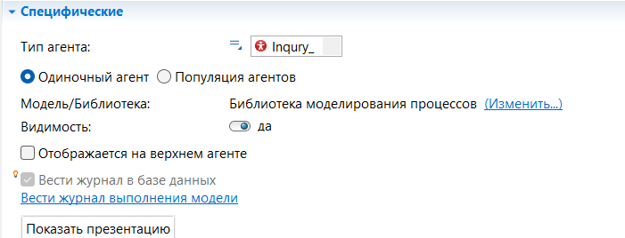

Установим следующие действия при входе в объект Sink:

* time_obrabotki.add(time() - agent.time_vhod) – добавляется время обработки одного запроса в объект сбора данных гистограммы time_obrabotki. Данное время определяется как разность между текущим модельным временем time() и временем входа запроса в модель;
* agent.col_vihod=sink.count(); agent.col_vhod=source. count() – определяется количество запросов, вошедших в блок Sink и вышедших из блока Source соответственно;
* ver_obrabotki.add(agent.col_vihod/agent.col_vhod) – добавляется относительная доля обработанных запросов в объект сбора данных гистограммы ver_obrabotki при поступлении каждого обработанного запроса в блок Sink. На основе множества относительных долей обработанных запросов определяется математическое ожидание вероятности обработки запросов сервером.

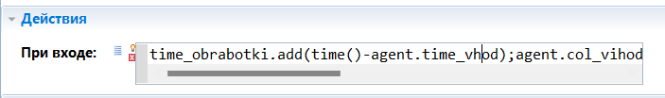

Изменим тип параметров на double.

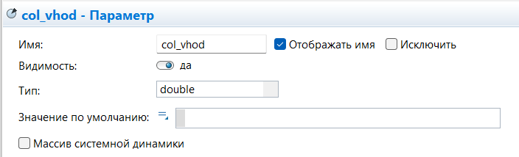

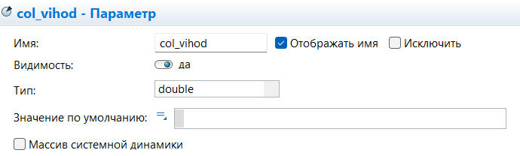

Запустим модель:

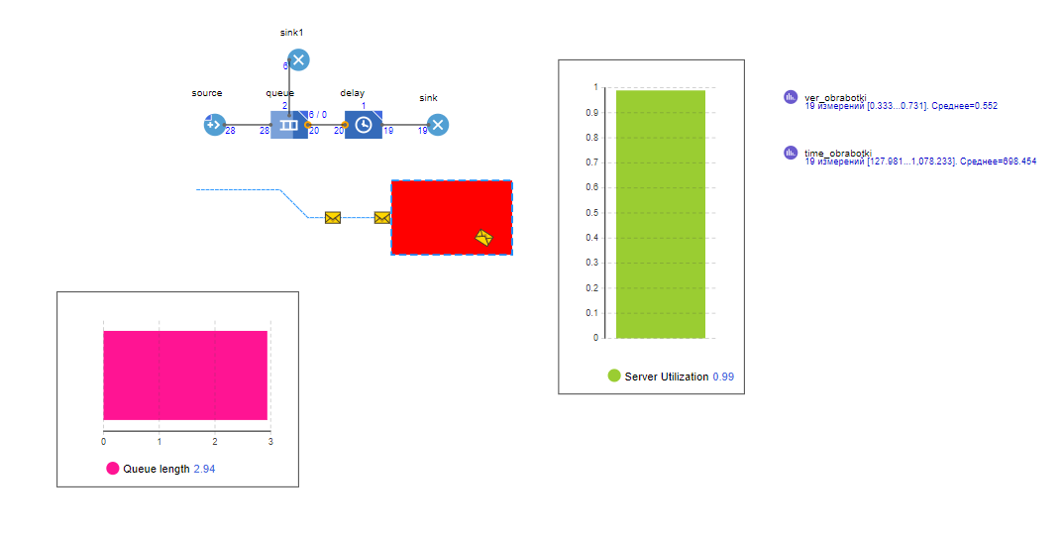

Создадим параметр объекта Delay со следующими свойствами:

* имя: time_mean (среднее время);
* значение по умолчанию: 120;
* тип: double.

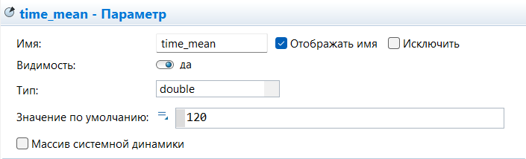

Изменение свойств объекта Delay:

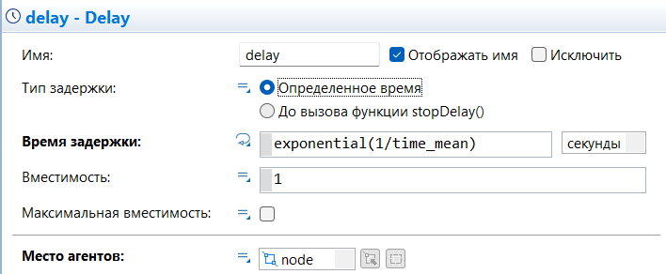

Добавим бегунок, с помощью которого будем изменять среднее время обработки запросов объекта Delay.

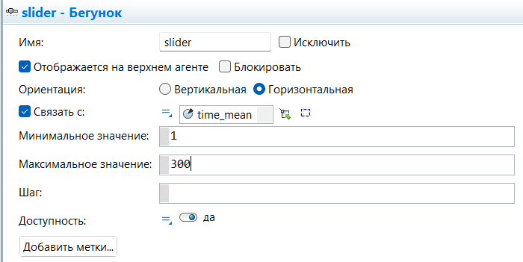

Добавим бегунок под элементом Queue, что позволит изменять емкость буфера в ходе моделирования.

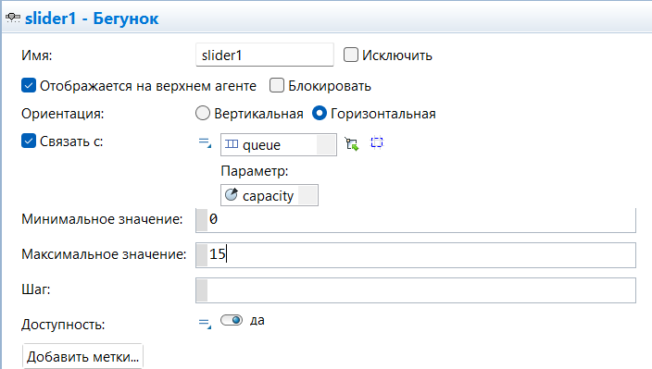

Теперь в процессе моделирования можно изменять емкость входного буфера и среднее время обработки запросов с помощью бегунков. Запустим модель:

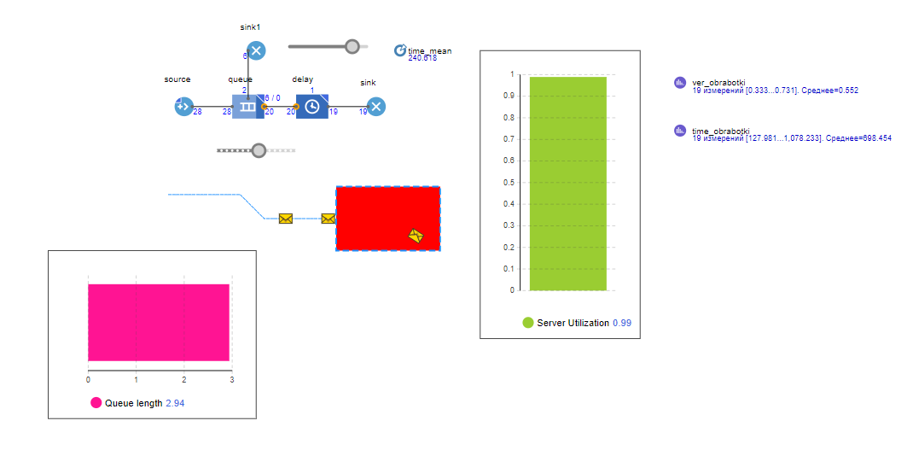

Добавим на диаграмму рассматриваемого потока гистограмму, отображающую собранную временную статистику.

Изменим свойства гистограммы:

* заголовок: Histogram Time obrabotki;
* данные: time_obrabotki;
* отображать среднее.

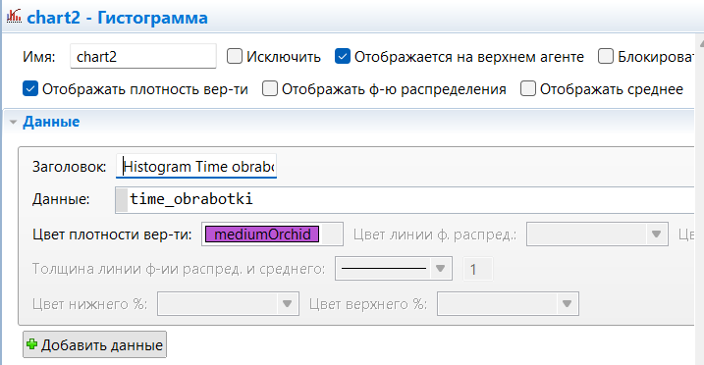

Добавим еще одну гистограмму, отображающую собранную вероятностную статистику и изменим ее свойства:

* заголовок: Histogram Ver obrabotki;
* данные: ver_obrabotki;
* отображать среднее.

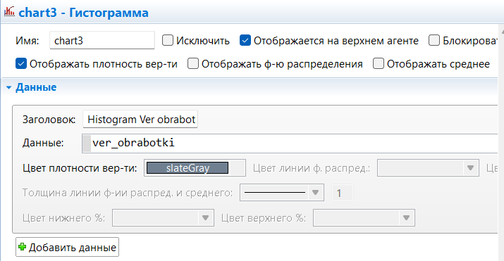

Запустим окончательную модель:

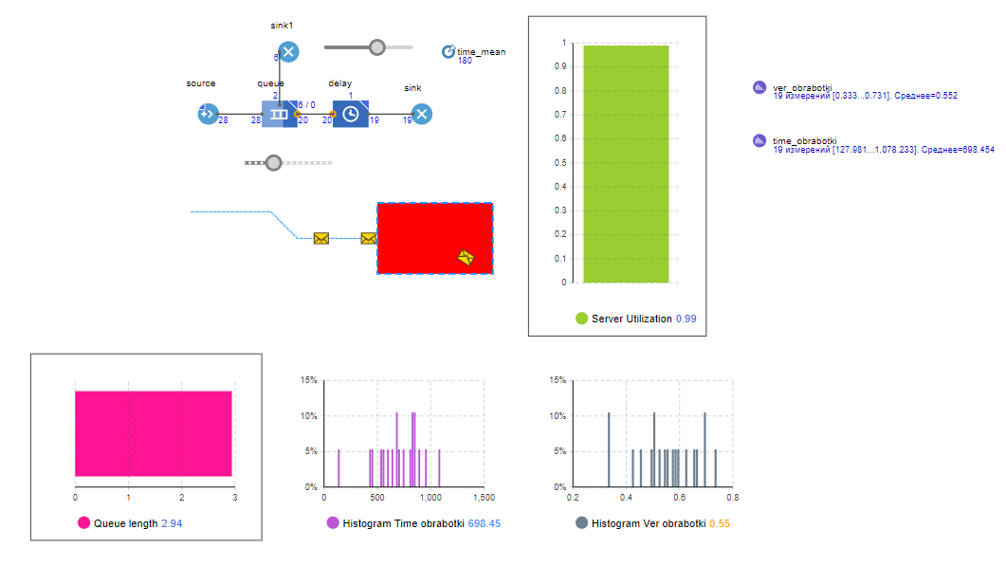

1. **Полученные результаты и их анализ**

|  |  |  |  |  |  |  |  |
| --- | --- | --- | --- | --- | --- | --- | --- |
| Количество запросов | Макс длина очереди | Среднее значение интервала времени между заявками n, мин | Среднее время обслуживания заявки m, мин | Вероятность обслуживания | Мат ожидание времени обработки запросов, сек | Длина очереди, запросов | Загрузка сервера |
| 4 | 5 | 3 | 1 | 0.92 | 60.35 | 0.09 | 0.2 |
| **4** | **5** | **3** | **2** | **0.92** | **140.73** | **0.28** | **0.37** |
| 4 | 5 | 3 | 3 | 0.88 | 221.82 | 0.46 | 0.56 |
| 10 | 5 | 3 | 2 | 0.9 | 179.34 | 0.45 | 0.74 |
| 4 | 5 | 2 | 2 | 0.92 | 118.08 | 0.32 | 0.51 |
| 4 | 5 | 1 | 2 | 0.35 | 662.42 | 4.05 | 0.99 |
| 4 | 1 | 3 | 2 | 0.08 | 125.61 | 0.17 | 0.37 |

Вероятность обслуживания 0.92, это означает, что почти все запросы обрабатываются. Если мы хотим увеличить этот показатель, то необходимо уменьшить время обработки запроса или обрабатывать запросы в многопоточном режиме. Если увеличить среднее время обслуживания заявки до 3 мин, это негативно скажется на работе сервера. Если уменьшить среднее значение интервала времени между заявками до 1 мин, то Сервер будет работать на пределе, будет постоянная очередь, высокое мат ожидание времени обработки запросов. Если увеличить число начальных запросов, это особо не скажется на работе сервера. При уменьшении макс. длины очереди количество необработанных заявок увеличивается.

1. **Вывод**

В работе построена имитационная модель работы сервера, позволяющая моделировать систему обслуживания с переменной длиной очереди и возможностью отказов. Определены вероятность и математическое ожидание времени обработки запросов